1.备份ERP数据库
2.KSERP程序单独放在硬盘根目录D:\ 或E:\ （老的石川ERP程序停用，不删除保存）
3.修改数据库名，数据库Sa密码
X:\KSERP\tomcat\webapps\sasp\WEB-INF目录下
jdbc.properties文件以记事本打开，修改保存
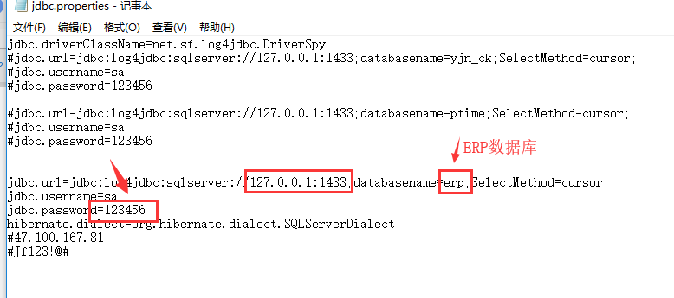
- 修改ERP访问端口号
X:\KSERP\tomcat\conf目录下server.xml文件右键编辑默认端口8080,修改后保存
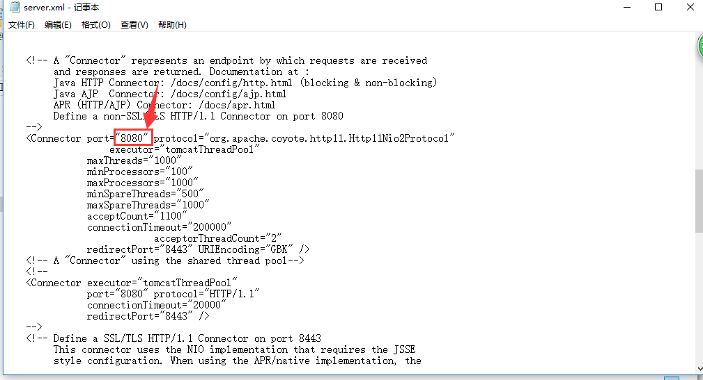
- 发送ERP服务快捷方式，启动ERP服务startup.bat
